Lunes
12
de Octubre

1º de Secundaria
Matemáticas

Proporcionalidad directa

Aprendizaje esperado: Calcula valores faltantes en problemas de proporcionalidad directa, con constante natural, fracción o decimal (incluyendo tablas de variación).

Énfasis: Resolver problemas de proporcionalidad directa con constante natural.

¿Qué vamos a aprender?

En cuatro lecciones, estudiarás aspectos vertebrales sobre la proporcionalidad directa. En esta lección en particular, comprenderás qué es la proporcionalidad directa, reconocerás la constante de proporcionalidad cuando ésta es un número natural. Y resolverás algunos problemas matemáticos, en torno a ella.

¿Qué hacemos?

¡Baax cahualic! significa ¡hola! en lengua maya. Conocer sobre nuestro país, su historia, los sitios de interés y los aspectos culturales de los estados que la conforman, puede ser interesante y divertido. La lengua originaria maya se habla en el sureste de nuestro país, en los estados de Yucatán, Campeche y Quintana Roo, principalmente.

La pirámide de Kukulkán, está ubicada en la zona arqueológica de Chichen Itzá; esta zona se localiza en el estado de Yucatán y es considerada una de las maravillas del mundo moderno. La pirámide, también es conocida como “el castillo” tiene una altura de 24 metros, ¡es impresionante! Existen representaciones de ella, tan pequeñas que caben en la palma de la mano. Esto es porque están reducidas de forma proporcional.

Elaborar figurillas en miniatura requiere de la aplicación de conocimientos específicos de las matemáticas. Las matemáticas pueden aplicarse en diversas áreas como ornamentales, recreativas, artísticas y muchas más.

Los mayas eran excelentes calculando, y a partir de los estudios del Instituto Nacional de Antropología e Historia sabemos que los mayas tenían una gran afición por la astronomía. Resulta sorprendente para los turistas nacionales y extranjeros que en la edificación pueda verse, algunos días del año, un efecto óptico de luces y sombras que semeja el descenso de una serpiente, asociada a la representación de la deidad Kukulkán.

Eso es sorprendente. Por ahora compararemos la altura de la pirámide original con la de una figurilla, y calcularemos la razón que guarda la altura de la pequeña representación con la altura del monumental castillo maya.

La representación mide 4.8 cm de altura y la pirámide original mide 24 metros de altura; tenemos dos alturas, pero expresadas en distintas unidades de longitud y para que el cálculo sea correcto debemos convertir alguna de ellas, para que ambas medidas tengan la misma unidad, en este caso 4.8 cm equivale a 0.048 metros. Entonces, la altura del imponente castillo de Kukulkán es 50 000 veces la altura de la pequeña representación.

Para este cálculo usamos la proporcionalidad directa a partir de la razón de las alturas. Vamos a dar un ejemplo más, para que puedas inferir lo que significa y cómo se obtiene la proporcionalidad a partir de la razón entre dos medidas.

Para saber más, usaremos el ejemplo de Lemuel Gulliver, un personaje de la literatura británica, que narra sus viajes a tierras lejanas, en las que conoce a sociedades muy peculiares. Después de un terrible naufragio, llega al país de Liliput donde conoce a las minúsculas personas que lo habitan y a su suntuoso monarca.

Para conocer algunos fragmentos de esta obra de Jonathan Swift, observa el siguiente video. Presta atención a las menciones matemáticas que aparecerán, en ellas se hace referencia a la proporcionalidad.

- Los viajes de Gulliver
https://youtu.be/kEaHmSy4gW4

La lectura no sólo nos transporta a otros lugares y aventuras. En este caso será de utilidad también para comprender el concepto de proporcionalidad directa. ¿Qué significa que la razón entre la altura de los liliputienses con respecto a la altura de Gulliver sea de 12 a 1?

Ese enunciado se refiere a la relación que guarda la altura de las personas liliputienses con respecto a la de Gulliver, lo que quiere decir que la altura de 12 liliputienses es equivalente a la altura de Gulliver. La razón se puede expresar con la fracción $\frac{12}{1}$ Cómo lo viste en lecciones anteriores, las fracciones pueden expresarse como razones.

Conociendo esta razón es posible saber la altura de Gulliver. Para aplicar la proporcionalidad necesitamos otro dato. En la lectura también se manifiesta que: la altura aproximada de las personas liliputienses es de 15 cm, ¿cuál es la altura de Gulliver?

Para resolver esta proporción, y conocer la altura de Gulliver, multiplicamos la altura de las personas liliputienses por 12, que es el resultado de la división, 12 entre 1. Por lo tanto, el producto de 12 x 15 cm es 180 cm lo que es equivalente a un metro con ochenta centímetros. Así que, podemos concluir que la altura de Gulliver era de 1.80 m aproximadamente. Por cierto, al cociente de la razón 12 entre 1, es decir: 12, se le llama constante de proporcionalidad, y 12 es un número natural.

Después de estos ejemplos podemos formalizar los conceptos relacionados con la proporcionalidad. Para ello observa el siguiente video:

- Proporcionalidad directa
https://youtu.be/r3Pi-1BGBBk

El pensamiento o razonamiento proporcional nos ayuda a analizar, interpretar y resolver diferentes situaciones de la vida cotidiana, la industria, las finanzas, etc. ¿Puedes identificar otros ejemplos? Escribe en tu cuaderno algunos y observa las siguientes situaciones en las que se ilustra este tipo de proporcionalidad.

Observa el siguiente video del minuto: 00:53 a 01:39

- La proporcionalidad en la vida cotidiana
https://youtu.be/gkVG5oP0c5k

Retomando el ejemplo de la máquina que fabrica tornillos. Entre más tiempo funciona la máquina más tornillos produce, por eso su relación es directamente proporcional. La razón se representa con una fracción, en este caso la comparación del número de tornillos que se producen con el tiempo de producción. Por ejemplo, si se producen 6 tornillos en 2 minutos, la razón es 6/2.

El cociente de la razón es la constante de proporcionalidad, para este caso es$\frac{6}{2}=3$

Este cociente es una constante de proporcionalidad natural, porque es un número: entero, positivo y diferente de cero.

Para este caso la constante de proporcionalidad también es la velocidad de producción: 3 tornillos por minuto.

Has revisado varios ejemplos para ilustrar la proporcionalidad directa y determinar la constante de proporcionalidad. Es momento de resolver problemas con proporcionalidad directa, para ello iremos a la cocina, prepararemos unas deliciosas gelatinas de jugo de naranja natural. Para conocer la receta observa el siguiente video:

- Gelatina de jugo de naranja
https://youtu.be/AV-9eZu6B1c

¿Observaste que, en la receta, se utilizaron diferentes ingredientes con varias medidas para preparar dos vasos con gelatina de 240 ml de capacidad?

Y a partir de esas medidas haremos algunos ejercicios resolviendo preguntas y problemas relacionados con la proporcionalidad directa e identificarás a la constante de proporcionalidad. Consideremos que la receta involucra tres ingredientes: jugo de naranja, agua y grenetina.

Para realizar esta receta se ocupan 360 ml de jugo de naranja por cada 120 ml de agua, en la que se hidrata la grenetina. ¿Cuál es la razón entre estas dos cantidades?

Partimos de que una razón se puede escribir como una fracción en la que relacionamos dos cantidades. Y en este caso, queremos saber la relación de la cantidad de jugo con respecto a la cantidad de agua. La razón es la cantidad de jugo, sobre la cantidad de agua; es decir:
$$\frac{360ml}{120ml}$$

A partir de esa razón, podemos obtener la constante de proporcionalidad asociada. ¿Cuál es? ¿Qué tipo de número la representa?

La constante de proporcionalidad es el cociente de la razón. En este caso 360 ml entre 120 ml, tiene como cociente 3. Y el número 3, es un número entero, positivo y diferente de cero.
$$\frac{360ml}{120ml}=3$$

Ahora, si quisieras replicar la receta, pero en lugar de elaborar 2 gelatinas de 240 ml cada una, quisieras obtener 8 gelatinas del mismo tamaño... ¿Cuánto jugo de naranja ocuparías? ¿Cómo es la relación de proporcionalidad del jugo de naranja con respecto a las gelatinas que obtendrás?

Primero, hay que considerar que la relación entre la cantidad de jugo de naranja necesario para elaborar las gelatinas es directamente proporcional a las gelatinas deseadas. Es decir, para más gelatinas el jugo necesario aumenta proporcionalmente, por otro lado, para menos gelatinas el jugo necesario disminuye proporcionalmente. Esto es una relación de proporcionalidad directa.

Entonces, sabes que 360 ml de jugo produce 2 gelatinas en recipientes de 240 ml de capacidad, así que requerirás más jugo para elaborar 8 gelatinas del mismo tamaño.

Es necesario conocer la constante de proporcionalidad. Para ello, primero obtenemos la razón, que en este caso es $\frac{8}{2}$, pues comparamos 8 gelatinas deseadas con 2 gelatinas de las que conocemos las medidas de sus ingredientes. Luego se calcula la constante de proporcionalidad que es 4 pues $\frac{8}{2}=4$

Finalmente se multiplica la cantidad de jugo por la constante de proporcionalidad, que en este caso es: 360 ml x 4 = 1 440 ml.

Por lo tanto, se requiere un litro con 440 ml de jugo de naranja.

Para saber la cantidad de agua. Recurrimos a la relación que conocemos del jugo con respecto al agua. La constante de proporcionalidad es 3. Es decir, una medida de agua, por tres medidas de jugo. Si ya sabemos que la cantidad de jugo para elaborar 8 gelatinas es de 1 440 ml, se divide esta cantidad entre tres, y se obtiene la misma constante de proporcionalidad, ya que se trata del mismo número, es por ello que se llama constante. $\frac{1440ml}{3}=480ml$ Por lo tanto, se requieren 480 ml de agua.

Otro procedimiento para obtener este resultado es: Si aumentamos la cantidad de gelatinas elaboradas, la cantidad del agua para hidratar la grenetina también aumentará proporcionalmente. Así que basta con multiplicar 120 ml x 4 para conocer que necesitaremos 480 ml de agua.

Definitivamente, al cocinar se usan las matemáticas. Pero, hay un ingrediente que nos falta considerar ¿Cuál es? Sí, la grenetina. Si sabemos que en los 120 ml de agua se van a hidratar 10 g de grenetina, ¿cuál es la cantidad de grenetina que ocupamos para 480 ml de agua?

Continuemos usando la proporcionalidad directa. Si para 120 ml de agua se usan 10 g y ya sabemos que la grenetina también guarda una relación de proporcionalidad directa, y conocemos que la constante de proporcionalidad es 4.

Para 480 ml de agua se usan 40 g de grenetina.

Aún te falta conocer más sobre la proporcionalidad. En la siguiente lección abordarás el uso de tablas de variación. Y seguirás consolidando este aprendizaje.

La naranja es fuente de vitaminas y minerales, cada gelatina de 240 ml aporta 120 kcal. ¿Qué constante de proporcionalidad hay entre la cantidad de gelatina y su contenido calórico? ¿Cuántas Kcal representan 3 gelatinas?

Hoy aprendiste sobre proporcionalidad directa hasta en el libro de Gulliver, si no tienes este libro estamos seguros que tendrás otro para dar continuidad a tu hábito de lectura y transportarte con la imaginación a lugares lejanos.

Recuerda que puedes pedir ayuda y retroalimentación a distancia de tus maestras o maestros cuando sea posible.

El Reto de Hoy:

Para que sigas aprendiendo, te proponemos que encuentres las cantidades de ingredientes que se requieren para elaborar 12 gelatinas del mismo tamaño y si decides prepáralas pide la ayuda de un adulto responsable.

Si ya tienes tu libro de Matemáticas de primer grado, ubica en él este tema. Resuelve todo lo que puedas para practicar.

¡Buen trabajo!

Gracias por tu esfuerzo.

Para saber más:
Lecturas

http://conaliteg.esfinge.mx/Matematicas_1_Innova/

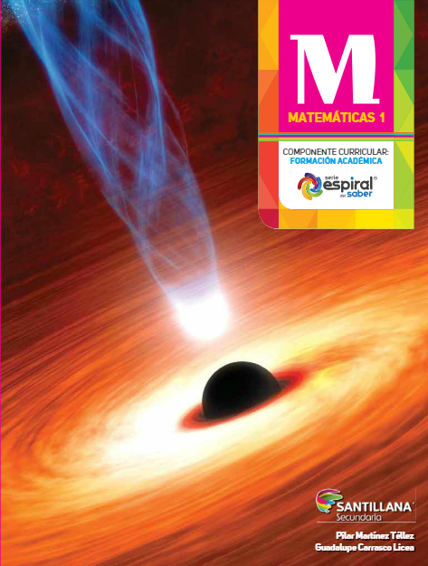

http://santillanacontigo.com.mx/libromedia/espiral/cmt1/

https://www.etrillas.mx/material/Ma1E.html

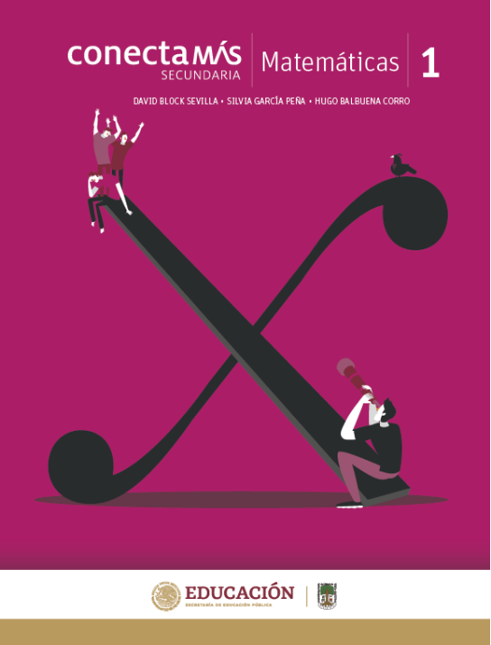

http://guiasdigitales.grupo-sm.com.mx/sites/default/files/guias/184289/index.html

http://guiasdigitales.grupo-sm.com.mx/sites/default/files/guias/170883/index.html

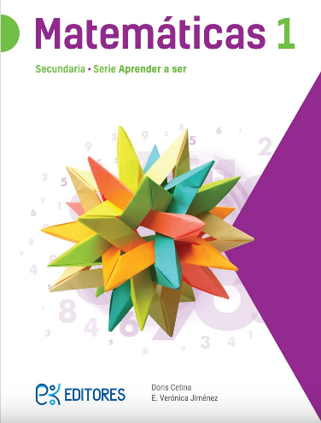

http://ekeditores.com/S00335/

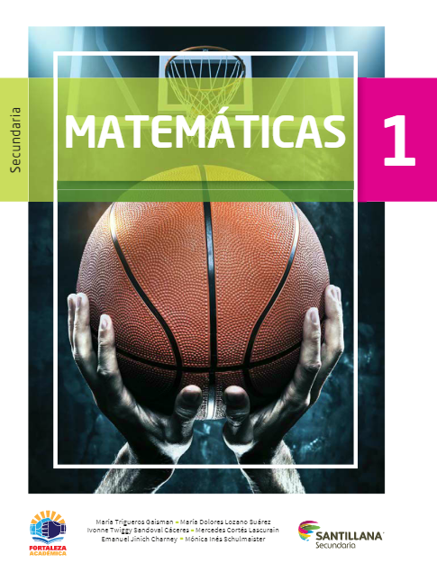

https://www.santillanacontigo.com.mx/libromedia/fortaleza-academica/cmt1fa/

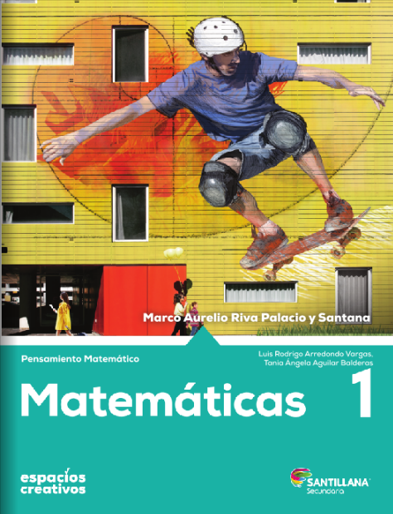

https://www.santillanacontigo.com.mx/libromedia/espacios-creativos/cmt1-ec/mobile.html

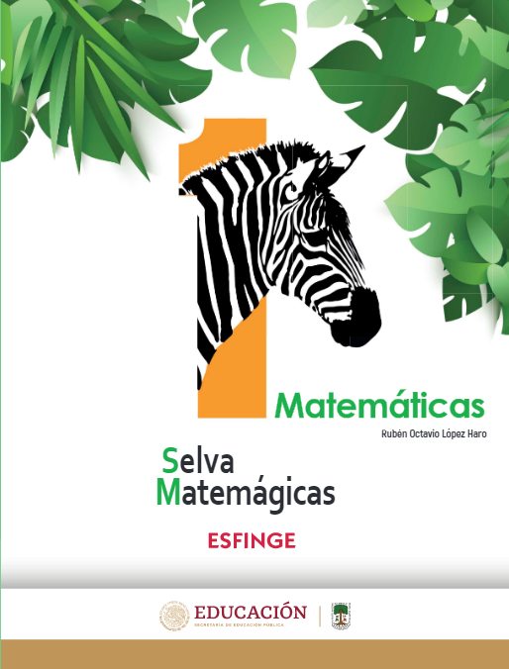

http://conaliteg.esfinge.mx/Matematicas_1_Selva_Matemagica/

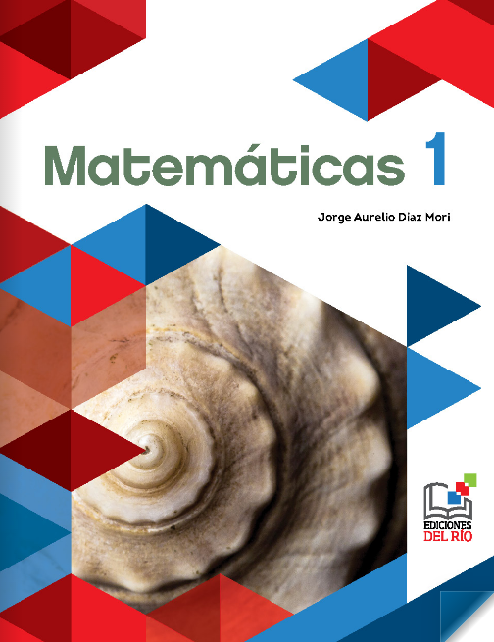

https://libros.conaliteg.gob.mx/20/S00339.htm

https://libros.conaliteg.gob.mx/20/S00340.htm

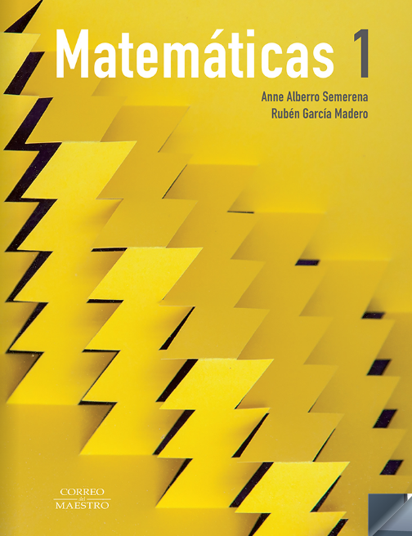

https://libros.conaliteg.gob.mx/20/S00341.htm

https://digital.latiendadellibrero.com/pdfreader/matemticas-1-snchez

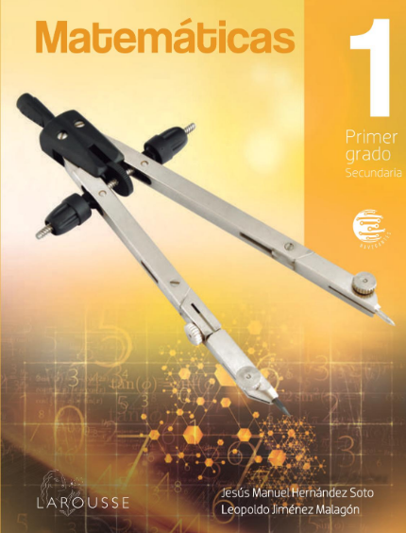

https://digital.latiendadellibrero.com/pdfreader/matemticas-1-jimnez

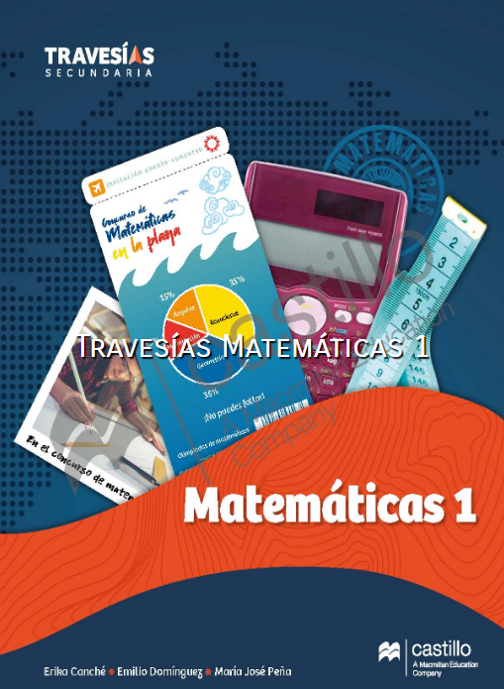

https://recursos.edicionescastillo.com/secundariaspublicas/visualizador/1_mat_tra/index.html#page/1

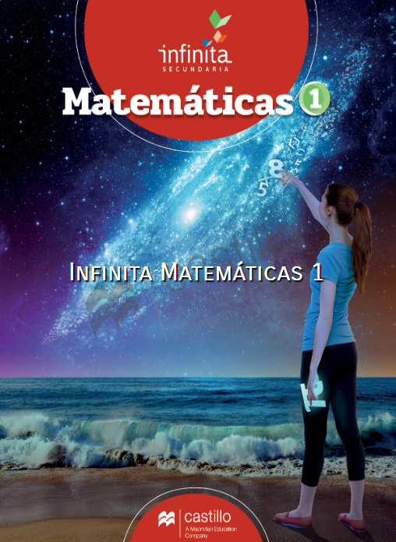

https://recursos.edicionescastillo.com/secundariaspublicas/visualizador/1_mat_inf/index.html#page/1

